台北市立松山高級中學93學年度 高一 基礎物理 第一次期中考
範圍:基礎物理第一、二章 適用班級: 101～110 座號_____ 姓名________
一、單選題 : (共100分，每題2.5分)
- 下列敘述何者錯誤？ (A)伽利略開創了實驗物理學 (B)牛頓創建了物理學的基礎 (C) 馬克土威建立了電磁學的理論體系 (D)卜朗克是「能量守恆定律」主要的貢獻者 (E)愛因斯坦改造了物理學，和牛頓並列為科學史上的巨人。
- 關於古典物理及近代物理之研究對象，下列敘述何者正確？ (A)古典物理研究行星運動原理 (B)古典物理研究基本粒子間之作用力 (C)古典物理研究夸克性質 (D)近代物理研究歐姆定律 (E)近代物理研究光的波動性。
- 下列關於「光學」的發展，何者錯誤？ (A)對於光的本質，牛頓提出「粒子說」 (B)承(A)，海更士則提出「波動說」 (C)菲左是在地面上精確測出光速的第一人 (D)楊格雙狹縫干涉實驗證實光的「粒子性」 (E)愛因斯坦提出「光子」理論。
- 下列有關「半導體」的敘述，何者錯誤？ (A)可製成二極體和電晶體 (B)導電能力介於金屬導體和絕緣體之間 (C)邊長數奈米的小晶片上的電路稱為「積體電路」 (D)積體電路的發明，使得電子產品走向「輕、薄、短小」的趨勢 (E)數字型手錶、掌上型計算機都是由半導體元件所製成。
- 下列有關「超導體」的敘述，何者錯誤？ (A)超導現象是指所有物質冷卻至某一溫度以下時，其電阻完全消失的現象 (B)承(A)，首先發現此現象的人是荷蘭物理學家麥士納(Meissner) (C)超導體的兩大特性為「零電阻」和「永久電流」 (D)在超導體內引發的電流有其上限值，超過此限，立即恢復有電阻的正常態 (E)捷運系統的磁浮車就是利用超導體的「懸浮效應」。
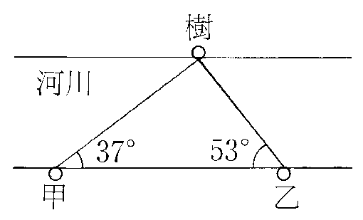
- 太陽和地球之間的平均距離為一億五千萬公里，若光速為3×10⁸m/s則我們所見的太陽是多久前的太陽？ (A) 500秒前 (B) 600 秒前 (C) 300 秒前 (D) 200 秒前 (E)無從估計。
- 如附右圖所示，甲、乙兩人利用三角測量法，欲測河川的寬度，已知甲、乙兩人以彼此間的距離為基線，而與對面樹上某定點的觀測角度分別為37。與53。，若甲、乙兩人相距100公尺，則河寬為若干公尺？ (A)64 (B)82 (C)96 (D)112 (E)48。
- 某生欲測量沙的體積，做下列實驗：(甲)把乾燥的沙盛入量筒內，輕敲量筒，則沙面刻度為235cm³。(乙)用另一量筒量取100cm³的水，倒入盛沙的量筒內，則沙面降到190cm³，而水面指示215cm³。則沙粒的體積有？(A) 190cm³ (B) 115cm³ (C) 135cm³ (C) 235cm³ (D) 75cm³。
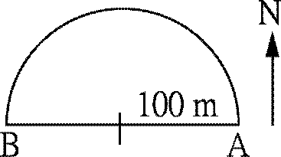
- 在20℃時一個容器裝有密度800kg/m³的液體5m³，容器與液體的總重量為45000牛頓，如果在300秒內把液體倒光，則下列哪一項可以用向量表示？ (A) 20℃ (B) 800kg/m³ (C) 5m³ (D) 45000牛頓 (E) 300秒。
- 如附右圖，半徑100m的半圓形水池，小明由A沿半圓形跑到B，共花了20秒，則下列敘述何者正確？(A)小明的位移為100m向西 (B)小明的平均速率是10πm/s (C) 小明的平均速度是5πm/s 向東 (D)小明作等速率運動 (E)小明作加速度運動。
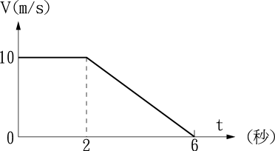
- 如附右圖所示為質點作直線運動的速度和時間關係圖，則下列敘述何者錯誤？ (A)6秒內的平均加速度為-1.67米/秒² (B) 6秒內的位移為40米 (C) 4秒初的加速度為-2.5米/秒² (D) 4秒初的速度為5米/秒 (E) 2秒內的平均速率為10米/秒。
- 將同一石塊，放在盛滿酒精的杯中，溢出的酒精為24公克，放在盛滿某液體的杯中時，溢出的液體為27公克，設酒精的密度為0.8g/cm³，則該液體的密度為？ (A) 0.9 (B) 0.6 (C)0.5 (D)0.4 (E)0.3 g/cm³。
- 某船沿河順流而下的航速為24公里／小時，逆流而上的航速為8公里／小時，船沿此河往返一趟，其平均速率為若干公里／小時？(A) 0(B) 6 (C) 12 (D) 16 (E) 18。
- 有關加速度的性質，下列何者錯誤？ (A)產生加速度的原因為物體受到外力作用 (B)加速度與速度方向垂直時，物體速度方向會改變 (C)加速度與速度方向相平行時，物體速度大小會改變 (D)將一物體鉛直向上拋射時，最高點的加速度值為零 (E)一物體作等加速度運動時，其運動軌跡可為拋物線。
- 王同學投擲溜溜球（Yo-Yo球）。溜溜球以每秒1公尺的速率擲出，在2秒後以相同速率、相反方向回到他的手中（王同學手的位置未變）。溜溜球自離開王同學手中到回到他手中的平均速度及平均加速度大小，各為X m/s 與Y m/s²，試問下列哪一選項的數字可表示(X,Y)﹖ (A) ( 0 , 0 ) (B) ( 0 , 1 ) (C) ( 0.5 , 1 ) (D) ( 1 , 0 ) (E) (1, 0.5 )。
- 一位自行車選手在速度為10m/s時，以等減速度煞車，滑行12公尺後停下來，則從煞車到停止共歷時多少秒？ (A)0.6秒 (B)2.4秒 (C)1.2秒 (D)3.0秒 (E)4.6秒。
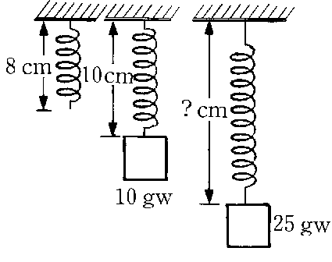
- 質量10 公斤之靜止物體，同時受到向北10牛頓及向東10牛頓之兩力作用，4秒末的位移為 (A)20m東偏北30∘ (B)16m東偏北30∘ (C)2m東偏北30∘ (D)20m東偏北60∘ (E)4m東偏北30∘。
- 理想彈簧所受之外力與其形變成正比，附圖所示為一理想彈簧懸掛重物的情形，若彈簧的自然長度為8 cm，則懸25 gw的重物時的長度為若干cm？ (A) 12 (B) 13 (C) 14 (D) 15 (E) 16 cm。
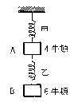
- 甲、乙兩彈簧各受力12牛頓時，均伸長12公分，今將此兩彈簧連接A、B兩物體，如右圖所示，且A重4牛頓，B重6牛頓，則甲、乙兩彈簧的伸長量各為多少公分? (A)甲4cm、乙6 cm (B)甲6 cm、乙10 cm (C)甲10 cm、乙6 cm (D)甲10 cm、乙10 cm (E)甲4cm、乙10 cm。
- 下列有關於「力」的敘述，何者何者錯誤？ (A)「力」可以使物體產生形變，藉以測量力的大小 (B)承(A)，虎克定律適用之 (C)「力」可以改變物體的運動狀態，藉以測量力的大小 (D)承(C)，牛頓第二運動定律適用之 (E)「力」僅具有大小。
- 體重分別為60公斤重及40公斤重之甲、乙二人，在無摩擦的冰面上互推，若甲受到40公斤重的推力，則乙應受到多大的推力？ (A) 20公斤重 (B) 30公斤重 (C) 40公斤重 (D) 60公斤重 (E) 100公斤重。

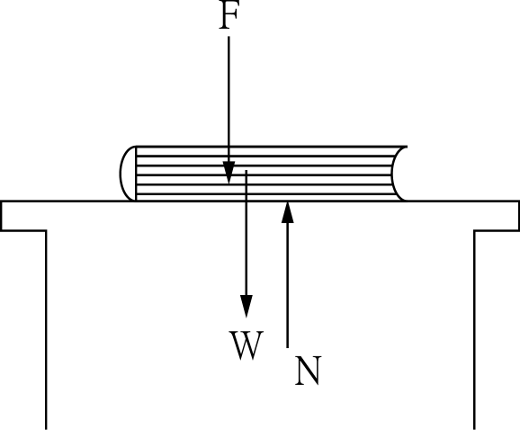
- 一書本靜置於桌面上，如右圖所示，W為書本重量，F為書本作用於桌面之力，N為桌面支撐書本之力，則下列敘述何者錯誤？ (A)W與F互為作用力與反作用力 (B)F與N互為作用力與反作用力 (C)W與N互為平衡力 (D) W的反作用力為書本吸地球的力 (E)W、F與N三力大小皆相等。
- 一火箭在離地面上空多高處，其重量為在海平面時重量的？（設地球半徑為R） (A)（－1）R (B)（－1）R (C)R (D)R (E)2R。
- 下列有關「重力」的敘述，何者錯誤？ (A)物體的重量來自於地球引力的作用，所以地球引力又稱為重力 (B)不考慮空氣阻力，4公斤的物體在地表處自由落下時的加速度，與1公斤物體的相等 (C)就地球外部而言，物體的重量隨離地高度的增加而減小 (D)物體在地表附近的重量為月球表面的6倍 (E)所謂「失重狀態」是指「沒有重力作用的狀態」。
- 火星表面的重力加速度為3.92m/s²，1997年7月登陸火星的六輪驅動小車「逗留者」（Sojourner），質量為16公斤，則其在火星上的重量相當於多少公斤重？ (A) 6.4公斤重 (B) 5.8公斤重 (C) 4.2公斤重 (D) 3.6公斤重 (E) 16公斤重。
- 下列有關大氣壓力的敘述，何者錯誤？ (A)大氣壓力是因大氣的重量所產生的 (B)「大氣壓力」在地表附近，平均每升高100公尺，大約降低8公釐水銀柱高 (C)托里切利實驗中，若改用水柱，則大氣所能支撐的水柱高度是1033.6cm (D)大氣壓力並非固定一變，高山上氣壓比山下小，且白天和晚上的壓力也可能不同 (E)一大氣壓相當於每平方公尺的面積承受約1公斤重的壓力。
- 下列五種大氣壓力表示值何者最小： (A)1atm (B)1013克重/平方公分 (C)1013毫巴 (D)101300 帕 (E)75 cmHg。
- 下列有關赤道面上人造衛星之敘述，何者錯誤？(A)同步衛星之週期與地球自轉週期相同 (B)某衛星由地面上看來向東急行，所以其週期大於同步衛星週期 (C)衛星軌道越大，週期越大 (D)在同一軌道上的兩個人造衛星，即使質量不同也不會相撞。
- 「中華衛星一號」在美國順利發射成功，有關衛星的問題，下列敘述何者錯誤？ (A)人造衛星環繞地球運轉所需的向心力來自於所受的地球引力 (B)衛星的軌道平面必通過地心 (C)在地球的赤道面上，等間隔佈置三枚同步衛星，可建立全球的通訊網 (D)極軸軌道衛星能在一天內飛臨世界各地 (E)作等速率圓周運動的衛星為等加速度運動。
- 下列有關「人造衛星」的敘述，何者錯誤？ (A)美國首先成功地發射第一枚人造衛星 (B)人造衛星的發射原理好像地面上的水平拋射運動一樣 (C)在地表上方275公里的人造衛星，繞行地球一周所需的時間約90分鐘 (D)人造衛星在圓形軌道上等速率前進時，可以不須耗用燃料提供前行的動力 (E)人造衛星繞行地球是屬於變速度運動。
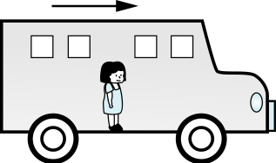
- 曾同學站在行駛中的車內，當煞車時，她的身體會向前傾。依據附右圖，下列哪一項是造成曾同學身體向前傾的主要理由﹖(A)車輪給曾同學一向前的力 (B)車內空氣給曾同學一向前的力 (C)車內空氣給曾同學一向前的力 (D)車地板給曾同學一向後的摩擦力 (E)車在煞車時，改變了曾同學重力的方向 。

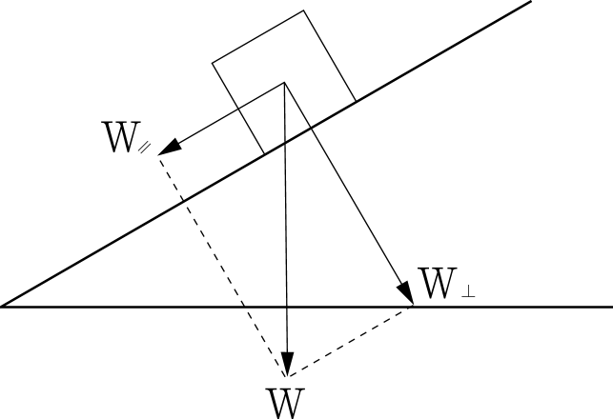
- 如右圖所示，某物體置於斜面上時，恰欲下滑，已知物體重量W，垂直斜面之分量為W⊥，平行斜面之分量為W//，則物體與斜面間之最大靜摩擦力大小為： (A)W// (B)W (C)W⊥ (D)條件不足。
- ，則物體與斜面間之靜摩擦係數為何？
(A)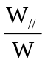 (B)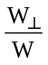 (C)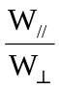 (D)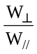。
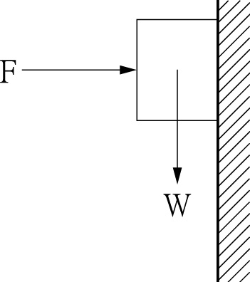
- 如右圖所示，將一重為W的物體緊壓於粗糙牆面上，若施水平力F，恰使物體不下滑，則牆面作用於物體之力的量值為多少？(A)F (B)W (C)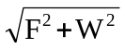 (D)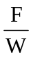 (E)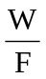 。
- 承上題，物體與牆面之間的靜摩擦係數為多少？ (A) (B) (C)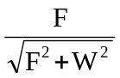 (D)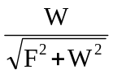 (E) 。
- 一個在水平桌面的木塊，受大小相同，方向如下列各選項所示之力，則哪一選項中木塊所受之摩擦力最小？
(A)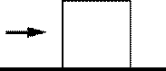 (B)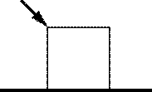 (C)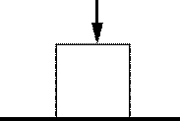 (D)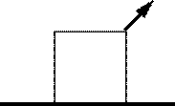 (E)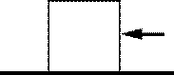
- 某人欲在牆壁上釘畫框，他用手把畫框暫時壓在牆壁上，若畫框背面與牆壁間的靜摩擦係數為0.5，畫框重4.9牛頓，則為避免畫框滑下，此人壓在畫框上的力至少應多大？ (A) 5公斤重 (B) 4公斤重 (C) 3公斤重 (D) 2公斤重 (E) 1公斤重。
- 摩擦力不全然是阻礙物體運動的進行，則下列情況下，何者摩擦力是用於推動物體運動所需之力？ (A)火車在鐵軌上減速行駛時，車輪與鐵軌之間的摩擦力 (B)物體由斜面下滑時，物體與斜面間的摩擦力 (C)人在走路時，腳與地面之間的摩擦力 (D)汽車在公路上煞車時，車輪與地面之間的摩擦力 (E)在水平地面上推動書櫃時，書櫃與地面之間的摩擦力。
- 一個愛斯基摩人拉著5公斤的雪橇通過平坦的雪地，若此人所施的水平力為3kgw，且動摩擦力為2kgw，則雪橇的加速度為若干？(g=10m/sec²) (A) 0.08m/s² (B) 0.625m/s² (C) 1.6m/s² (D) 2.0m/s² (E) 3.4m/s²。
- 有關摩擦力的敘述，何者正確？ (A)正向力即是物體的重量 (B)最大靜摩擦力的大小與接觸面積成正比 (C)動摩擦力與速度之大小成正比 (D)最大靜摩擦力必大於動摩擦力 (E)靜摩擦力必小於動摩擦力。

台北市立松山高中93學年度第一學期 高一 基礎物理 第一次期中考答案卷
（1~40格為單選題，每格答案2.5分，請將答案依序填入。）

班級： 座號： 姓名：

一、1. D | 2. A | 3. D | 4. C | 5. A
6. A | 7. E | 8. B | 9. D | 10. E
11. E | 12. A | 13. C | 14. D | 15. B
16. B | 17. B | 18. B | 19. C | 20. E
21. C | 22. A | 23. B | 24. E | 25. A
26. E | 27. B | 28. B | 29. E | 30. A
31. D | 32. A | 33. C | 34. C | 35. B
36. C | 37. E | 38. C | 39. D | 40. D

